TEHNIČKA KULTURA

Zadatak: Danas ćemo vježbati šivati. Prati upute i izradi predivnu kojom možeš ukrasiti svoju sobu

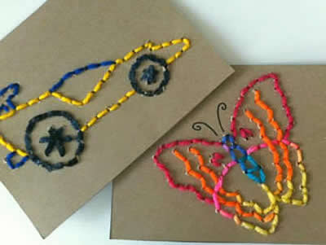
Potreban materijal:
- Tanji karton (npr. s kutije od žitarica)
- Škare
- Olovka
- Vuna ili deblji konac
- Plastična igla za vunu

Koraci izrade:
- Izreži karton u obliku pravokutnika
- Olovkom nacrtaj predložak po kojem ćeš šivati (ili zamoli nekog od ukućana, ne mora biti ovo što je na slici kao primjer)
- Zamoli nekog starijeg da izbuši malene rupe (npr. čavlićom) duž crteža s razmacima između rupica potrebnim za šivanje

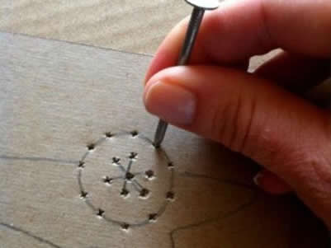
- Provuci vunu kroz ušicu igle, u čvorić sveži jedan kraj vune i šivanje može početi
- S unutarnje strane kartona provucite vunicu i nastavite šiti
- Provlačite iglu gore dolje i spajajte rupice
- Svoju ušivenu sliku možete uramiti i staviti negdje na zid

